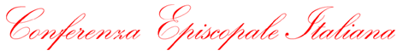
Economato e Amministrazione
Ufficio Nazionale per i problemi giuridici
Osservatorio giuridico-legislativo

“Legge delega per una Riforma del Terzo settore”

Seminario di studio

per gli economi e responsabili degli uffici amministrativi delle diocesi italiane

Martedì 28 ottobre 2014
Domus Mariae Palazzo Carpegna (The Church Palace), Via Aurelia, 481, 00165 Roma

PROGRAMMA

Ore 10.00 Saluto e presentazione dei lavori del Seminario

Ore 10.15 1ª Relazione: “Impostazione e contenuti della riforma: presentazione e problemi”
Prof.ssa Lucia Bozzi, Ordinario di Diritto privato Università di Foggia

Ore 11.00 2ª Relazione: “Una triplice svolta, civica, culturale e giuridica”
Dott. Maurizio Giordano, Presidente UNEBA

Intervallo

Ore 12.00 Dibattito

Ore 13.00 Pranzo

Ore 14.30 Intervento On. Luigi Bobba, Sottosegretario del Ministero del Lavoro e delle Politiche Sociali

Dibattito

Ore 16.30 Conclusione dei lavori

